Министерство образования и науки Краснодарского края
Государственное бюджетное образовательное учреждение
дополнительного профессионального образования
«Институт развития образования» Краснодарского края
(ГБОУ ИРО Краснодарского края)

Методические рекомендации
по результатам анализа ВПР по биологии в 10 классе
2025-2026 учебный год

В 2026 года участниками ВПР по биологии стали 5517 обучающихся 10 классов.
Всероссийские проверочные работы (ВПР) проводятся в целях осуществления мониторинга уровня и качества подготовки обучающихся в соответствии с требованиями федеральных государственных образовательных стандартов и федеральных основных общеобразовательных программ. Назначение ВПР по учебному предмету «Биология» – оценить качество общеобразовательной подготовки обучающихся 10 классов в соответствии с требованиями федерального государственного образовательного стандарта основного общего образования (ФГОС ООО) и федеральной образовательной программы основного общего образования (ФОП ООО).
Образовательные организации могут использовать проверочные работы для текущего контроля успеваемости и промежуточной аттестации обучающихся, проводимых в рамках реализации образовательной программы. Результаты ВПР могут быть использованы общеобразовательными организациями для совершенствования методики преподавания в процессе обучения предмету, муниципальными и региональными органами исполнительной власти, осуществляющими государственное управление в сфере образования, для анализа текущего состояния муниципальных и региональных систем образования и формирования программ их развития.
Не предусмотрено использование результатов проверочных работ для оценки деятельности педагогических работников, образовательных организаций, муниципальных органов управления образованием и региональных органов исполнительной власти, осуществляющих государственное управление в сфере образования.
Всероссийские проверочные работы основаны на системно-деятельностном, уровневом и комплексном подходах к оценке образовательных достижений. В рамках ВПР наряду с предметными результатами освоения основной образовательной программы основного общего образования оценивается также достижение метапредметных результатов, включающих освоенные обучающимися межпредметные понятия и универсальные учебные действия (познавательные, коммуникативные, регулятивные).
Тексты заданий проверочных работ в целом соответствуют формулировкам, принятым в учебниках, включенных в федеральный перечень учебников, допущенных Министерством просвещения Российской Федерации к использованию при реализации имеющих государственную аккредитацию образовательных программ основного общего образования.
Задания проверяют сформированность системы знаний о биологии как науке, живых системах и их организации, химическом составе, строении и жизнедеятельности клетки, размножении и индивидуальном развитии организмов, наследственности и изменчивости организмов, селекции организмов и основам биотехнологии.
Проверочная работа состояла из двух частей и включала 15 заданий (Часть 1 - 9 заданий, Часть 2 - 6 заданий), среди которых были 11 заданий базового и 4 - повышенного уровней сложности. Максимальный балл, за правильное выполнение всех заданий работы составлял 37 баллов. Полученные обучающимися баллы за выполнение всех заданий суммировались. Суммарный балл переводился в отметку по 5-балльной шкале с учетом рекомендуемой шкалы перевода, которая приведена в таблице 1.
Таблица 1 - Рекомендуемая шкала перевода суммарного балла за выполнение ВПР в отметку по пятибалльной шкале
Отметка по пятибалльной шкале | «2» | «3» | «4» | «5»
Суммарный балл | 0–9 | 10–18 | 19–26 | 27–37

Результаты проверочной работы, переведенные в отметку, в 2026 году оказались следующими: 196 обучающихся 10 классов набрали суммарный балл в диапазоне отметки «2», 1592 обучающихся - в диапазоне отметки «3», 2569 обучающихся - в диапазоне отметки «4» и 1160 обучающихся - в диапазоне отметки «5», более наглядно результаты приведены на рисунке 1.
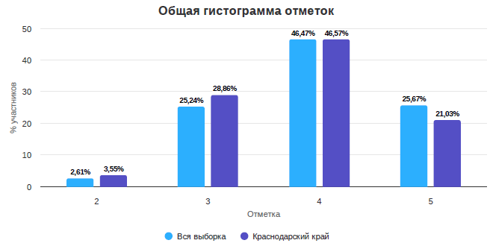
Рис.1 Результаты выполнения ВПР по биологии

Следовательно, большинство обучающихся показали результаты в диапазоне отметки «4». Сопоставление полученных результатов с отметками обучающихся в журнале, дало следующие результаты: 27,43 % обучающихся 10 классов показали результат ниже отметки в журнале, 63,23 % - подтвердили отметку, 9,34 % – повысили отметку.
На рисунках 2 и 3, приведены результаты выполнения обучающимися 10 классов отдельных заданий всероссийской проверочной работы по биологии, в том числе и по группам полученных отметок.

Рис.2 Выполнение обучающимися 10 классов заданий ВПР по биологии
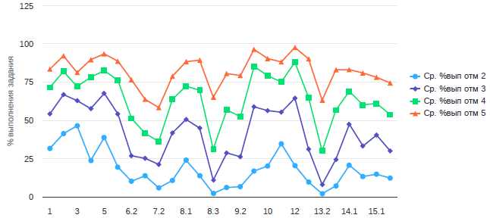Рис.3 Выполнение обучающимися 10 классов заданий ВПР по биологии
по группам

Как следует из данных, приведенных в графиках, у обучающихся 10 классов на достаточном уровне сформировано знание и понимание тем из курса биологии, проверяемых в заданиях 1 (67,62 % выполнения, базовый уровень сложности), 2 (78,29 % выполнения, базовый уровень сложности), 3 (70,45 % выполнения, базовый уровень сложности), 4 (72,74 % выполнения, базовый уровень сложности), 5 (78,97 % выполнения, базовый уровень сложности), 6.1 (70,38 % выполнения, базовый уровень сложности), 8.1 (67,75 % выполнения, повышенный уровень сложности), 9.3 (77,54 % выполнения, повышенный уровень сложности), 10 (72,85 % выполнения, базовый уровень сложности), 11 (70,69 % выполнения, базовый уровень сложности) и 12 (80,82 % выполнения, базовый уровень сложности).
Низкие результаты были отмечены при выполнении трех заданий:
- Задание 7.2 - проверяет умение работать с рисунком, определять стадии жизненных циклов растений, а также умение формулировать развернутый ответ (выполнили 35,43 % обучающихся, повышенный уровень сложности);
- Задание 8.3 - проверяло умение работать с рисунком, и использовать теоретические знания для формулирования биологического смысла процесса деления клетки (выполнили 31,45 % обучающихся, базовый уровень сложности);
- Задание 13.2 - проверяло умение решать генетические задачи (выполнили 29,63 % обучающихся, повышенный уровень сложности).
С учетом полученных результатов, можно дать следующие рекомендации.
В процессе изучения биологии целесообразно чаще практиковать работу с изображениями биологических объектов, процессов и явлений, приведенных в школьных учебниках. Регулярно используйте на уроках рисунки без подписей. Просите обучающихся не просто подписать (или назвать) объект, а также указать взаимосвязи. Следует формировать у обучающихся умение анализировать изображения, по предложенному плану, классифицировать и/или систематизировать объекты по определенному признаку, применяя биологические знания при решении теоретических и практических задач. Изучение клеточных и молекулярных механизмов должно сопровождаться обязательным раскрытием их биологической целесообразности.
Для решения генетических задач очень важна четкая запись схемы скрещивания. Целесообразно сформировать пошаговый алгоритм действий, которому бы следовали обучающиеся, а также организовать системность в отработке практического навыка.
Необходимо обратить внимание на формирование у обучающихся умения сопоставлять и сравнивать информацию, находить в ней общее и дифференцировать отличительные особенности.

Доцент кафедры естественнонаучного
образования, к.б.н. Мокеева Т.Н.

